Беспорядок на территории.
Специалистами Кореличского районного ЦГЭ проведен мониторинг содержания территорий объектов находящихся на балансе СПК «Маяк- Заполье»из 8 объектов нарушения выявлено на 4 в том числе: баня д. Полоная. МТФ в д. Полоная, д. Остухово, аг. Красное.
МТФ Полоная Территорияне содержится в чистоте: непроведен смет, соломы, за ограждением территория не убрана от стеклянных бутылок, разбросан целлофан на прилегающей территории между силосными ямами и лесным массивом.

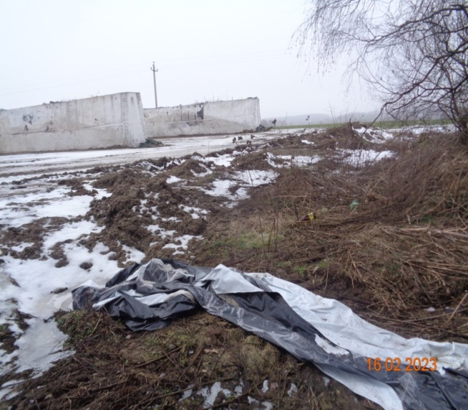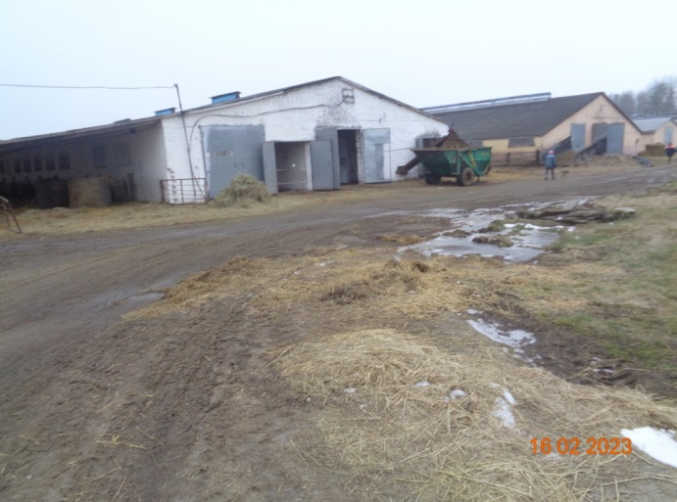
Емкости для сбора твердых отходов переполнены, прилегающая территория к ним захламлена шпагатом, целлофаном.
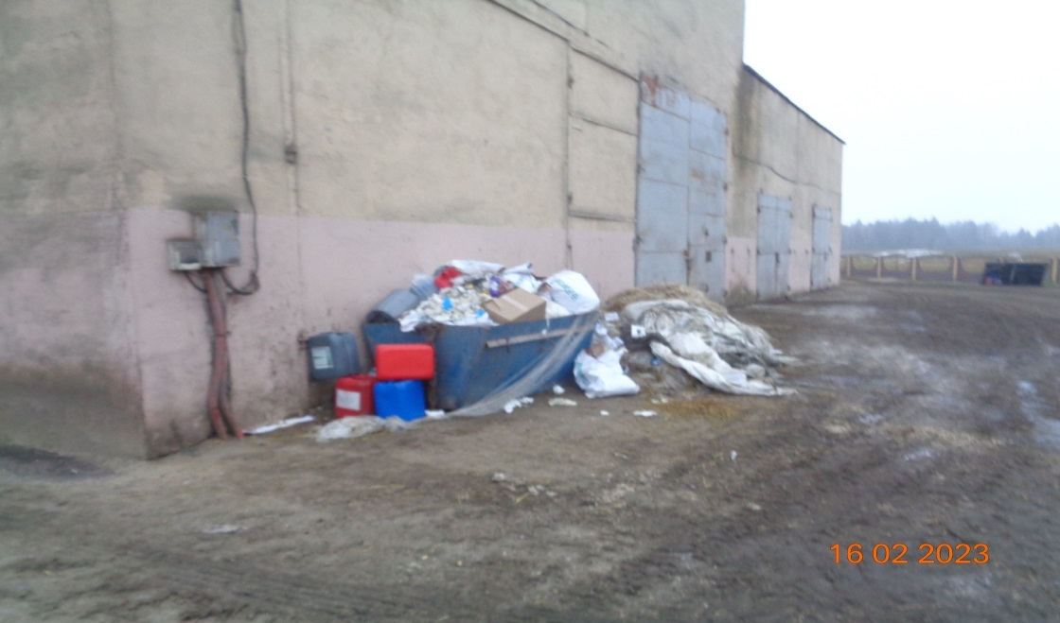

МТФ Остухово
Территория не содержится в чистоте: на территории имеется мини- свалка из бытового мусора (шпагат, канистры, бытовой мусор), за территорией МТФ образована свалка из отходов шпагата и сетки.
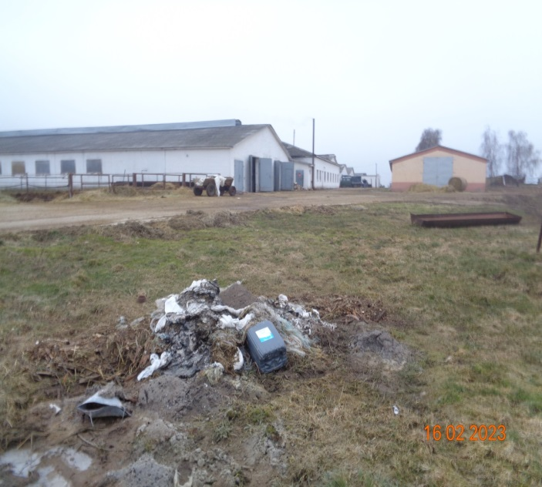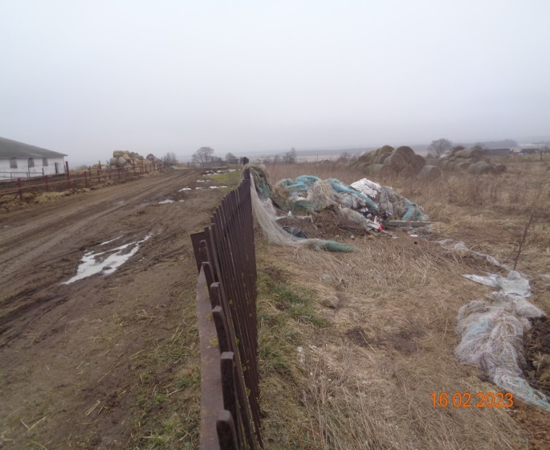
Надворный туалет не имеет водонепроницаемый выгребной ямы, не содержится в чистоте, находится в аварийном состоянии
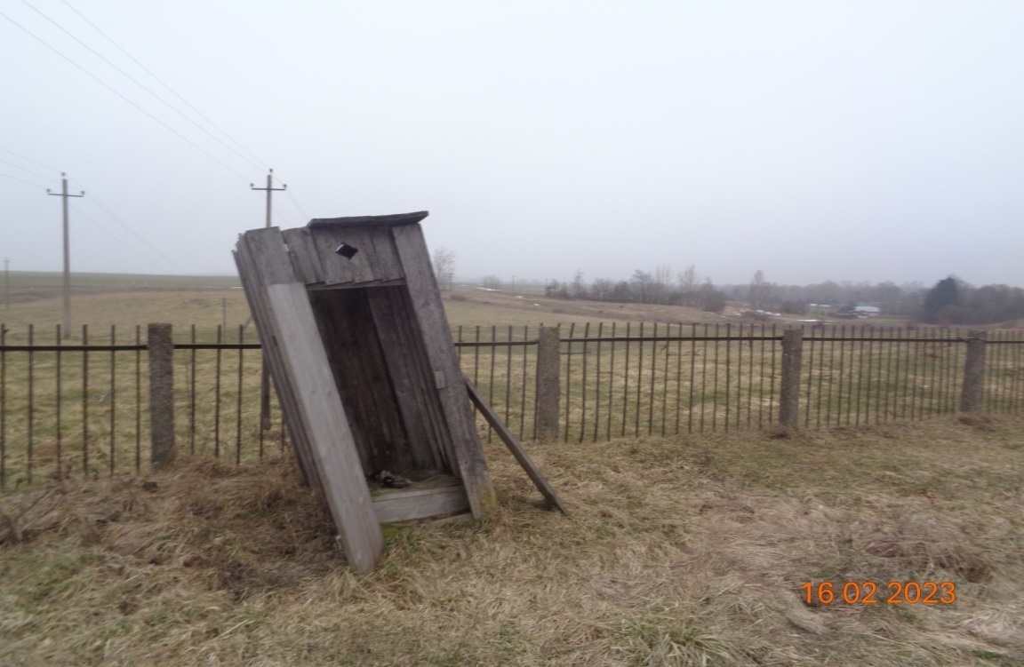
МТФ аг. Красное
территория не содержится в чистотенепроведен смет, соломы, по территории разбросаны куски целлофана. за ограждением территория не убрана от бытового мусора (бутылки, шпагат, верхняя одежда). Твердое топливо хранится не упорядочено в вперемешку с бытовым мусором: бутылки, бумаги, пластиковые, ведра, фрагменты мебели).
Надворный туалет не имеет водонепроницаемый выгребной ямы, не содержится в чистоте.
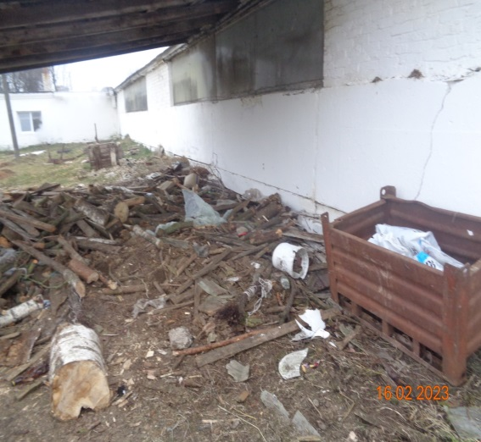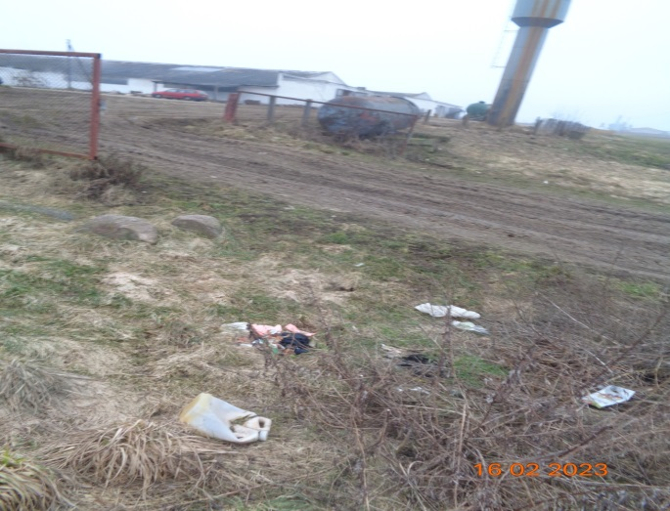
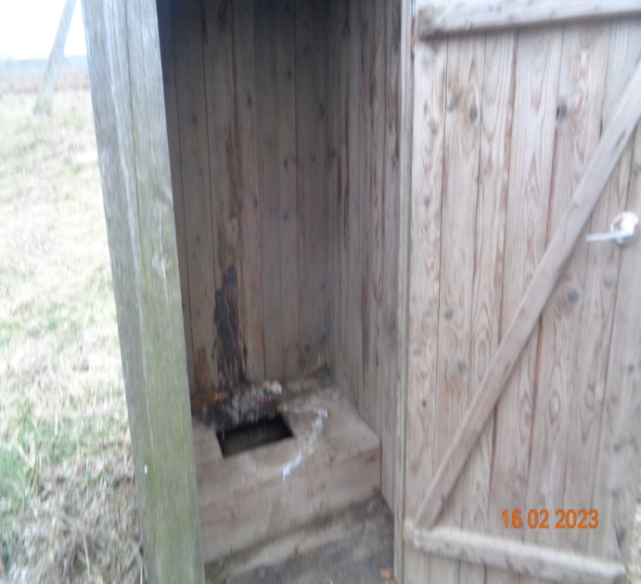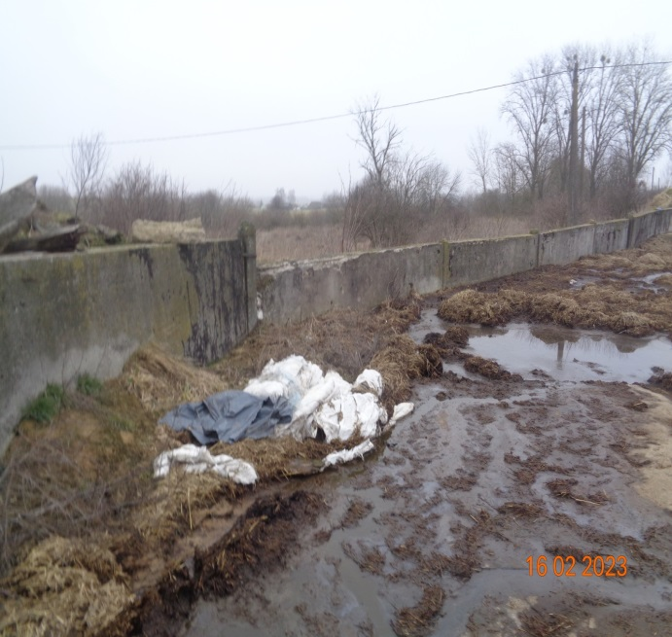
По результатам мониторинга направлено предложение о применении мер дисциплинарного взыскания к виновным лицам.

Помощник врача гигиениста И.М. Шишкина

